**Draaiboek voor een evenement opstellen**

Voor een goede organisatie van een evenement is het belangrijk dat alles tot in de details is uitgewerkt, het zou bijvoorbeeld jammer zijn wanneer je er op de dag van het evenement achterkomt dat je een medewerker te weinig hebt of dat er bijvoorbeeld niet genoeg parkeergelegenheid is voor de bezoekers. Om dit soort problemen te voorkomen en omdat een goed lopend programma staat of valt met een gedegen voorbereiding en perfecte afstemming tijdens het evenement zelf, dien je eigenlijk altijd een draaiboek op te stellen. Een draaiboek is niets meer dan een logische opsomming van alle feiten en afspraken die gemaakt zijn in het kader van een bepaald evenement, waarin je in één oogopslag de benodigde informatie kunt vinden. Het draaiboek is bedoeld om de procedure, de volgorde, de werkzaamheden, eventuele bijzonderheden en de verantwoordelijkheden die iedereen heeft vast te leggen.

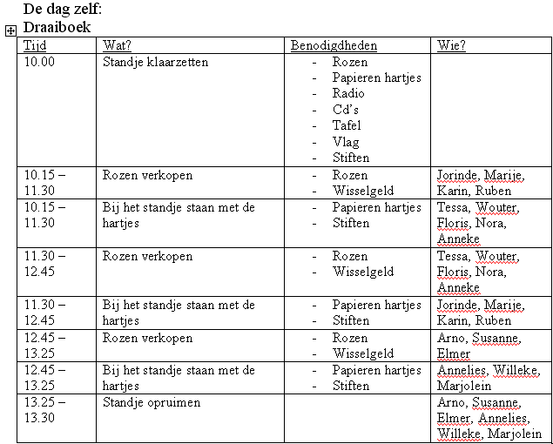Een draaiboek wordt opgesteld aan de hand van een programma. Voordat je het draaiboek gaat opstellen moeten jullie je eerst afvragen wat de meest overzichtelijke manier is om dat te doen. Bij grote evenementen is het draaiboek een complex samenspel van feiten, afspraken, briefings, onderzoek, begrotingen, notulen van vergaderingen, concepten, contracten en nog veel meer. Er zijn twee manieren waarop je een draaiboek kunt opstellen. Je kunt een draaiboek weergeven in een schema zoals het voorbeeld dat hieronder is weergegeven.

Ook kun je de activiteiten gewoon onder elkaar neerzetten. Een nadeel van deze methode is wel dat het geheel wat onoverzichtelijker wordt.

**Standje klaarzetten**

**Standje opbouwen**

Ruben, Arno en Anneke

10.00 uur

Benodigdheden: rozen, papieren hartjes, radio, cd’s, tafel, vlag, stiften

**Rozen verkopen**

Jorinde, Marije, Karin en Ruben

10.15-11.30

Benodigdheden: rozen, wisselgeld

**Bij het standje staan met de hartjes**

Tessa, Wouter, Floris, Nora en Anneke

10.15-11.30

Benodigdheden: papieren hartjes, stiften

**Rozen verkopen**

Tessa, Wouter, Floris, Nora en Anneke

11.30-12.45

Benodigdheden: rozen, wisselgeld

**Bij het standje staan met de hartjes**

Jorinde, Marije, Karin, Ruben

11.30-12.45

Benodigdheden: papieren hartjes, stiften

**Rozen verkopen**

Arno, Suzanne en Elmer

12.45-13.25

Benodigdheden: rozen, wisselgeld

**Bij het standje staan met de hartjes**

Annelies, Willeke en Marjolein

12.45-13.25

Benodigdheden: papieren hartjes, stiften

**Standje opruimen**

Arno, Suzanne, Elmer, Annelies, Willeke en Marjolein.

13.25-13.30

-

Zorg voordat je het draaiboek op gaat stellen dat alle feiten op een rij staan en geen enkel detail over het hoofd gezien wordt. Alle activiteiten die op het evenement plaatsvinden, ook de activiteiten die maar een paar minuten in beslag nemen, bijvoorbeeld het opvangen van gastsprekers die jullie hebben uitgenodigd. Het is niet netjes om deze mensen een half uur te laten zoeken waar ze zijn moeten. Denk nu niet, ‘dat onthoud ik wel’ er komt namelijk zo veel op je af die dag, dat het moeilijk is overal op in te spelen of alles te onthouden. Neem ruim de tijd voor het maken van het draaiboek, jullie zijn afhankelijk van derden en zullen voor de volle honderd procent zeker moeten zijn dat de juiste leveranciers, instanties en medewerkers ‘geboekt’ staan. Het draaiboek werk je telkens bij. Wees concreet over de activiteiten op korte termijn. Over de activiteiten die later plaatsvinden, hoef je in het begin nog niet zo precies te zijn. Dat werk je pas uit als je verder bent met de voorbereidingen. Zo kom je tot een gedetailleerd draaiboek waarin van uur tot uur staat beschreven wat er gaat gebeuren, op welke locatie en wie daarvoor verantwoordelijk is. Pas als je het gevoel hebt dat alle radertjes in elkaar passen en niets aan het toeval wordt overgelaten, kunt je met een gerust hart aan het evenement beginnen.

**Tips voor het opstellen van een draaiboek**  
Hoe maak je een goed draaiboek?

* Bedenk goed voor wie het draaiboek bestemd is
* Houd het draaiboek zo kort en bondig mogelijk
* Beperk je tot relevante informatie
* Houd ruimte voor aantekeningen
* Begin op tijd met het opstellen van het draaiboek
* Gebruik het draaiboek als een soort checklist vooraf
* Maak een duidelijke lay-out en werk bijvoorbeeld met kleuren om de verschillende delen en hoofdstukken van elkaar te onderscheiden.

**Zet nu de volgende zaken op papier**

* Stel een draaiboek samen waarin je per kolom opneemt:
* Tijd
* Plaats
* activiteit/programmaonderdeel en verantwoordelijke voor dat onderdeel en/of betrokken leverancier
* Stel een lijst op met alle mensen die meewerken aan het evenement, vermeld hierbij hun verantwoordelijkheden en telefoonnummers en stuur die naar alle medewerkers.